SOL
 | ROTATION AVANT | ROTATION ARRIERE | RENVERSEMENT | ROUE
A | Roulade avant avec plan incliné | Roulade arrière avec plan incliné | ATR au mur | Roue par-dessus un plinth
 | 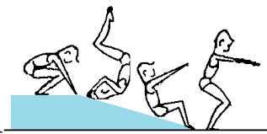 | 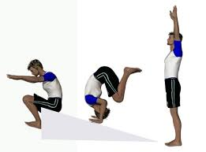 | 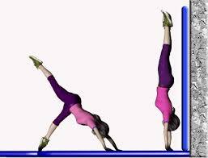 | 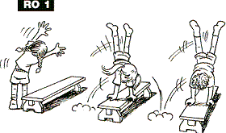
B | Roulade avant | Roulade arrière, arrivée contre-bas | ATR avec aide | Roue depuis contre-haut
 | 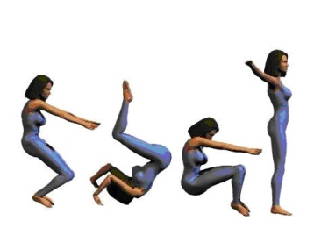 | 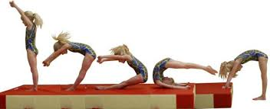 | 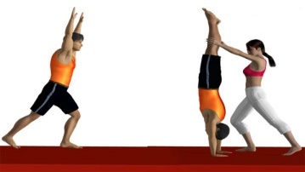 | 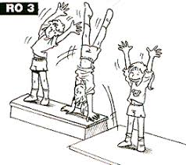
C | Roulade avant écart | Roulade arrière | ATR | Roue
 | 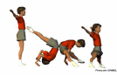 | 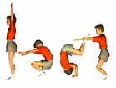 | 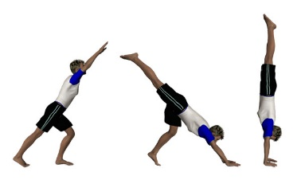 | 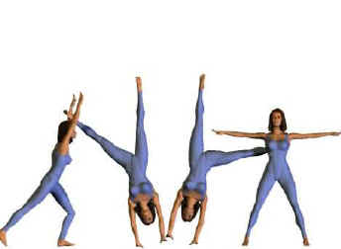
D | Roulade avant surélevée | Roulade arrière jambes tenudes | ATR roulade | Rondade
 | 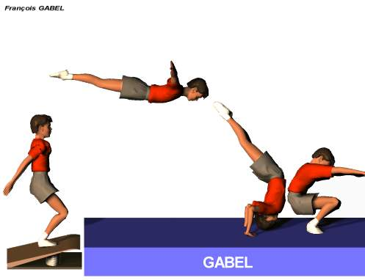 | 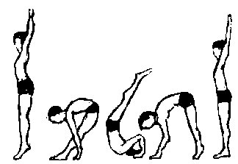 | 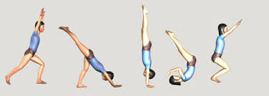 | 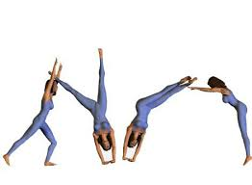
E | Salto avant | Roulade arrière piquée | Saut de main (ou valse) | Roue une main
 | 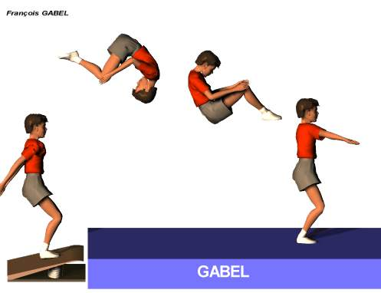 | 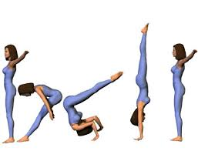 | 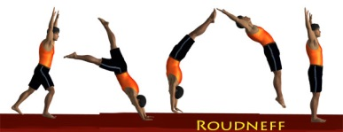 | 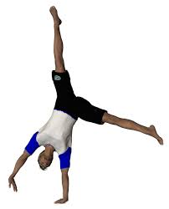
ENCHAINEMENT SOL
1 | 2 | 3 | 4 | 5 | 6

Aide ? Parade ?  Matériel facilitant ? | Aide ? Parade ?  Matériel facilitant ? | Aide ? Parade ?  Matériel facilitant ? | Aide ? Parade ?  Matériel facilitant ? | Aide ? Parade ?  Matériel facilitant ? | Aide ? Parade ?  Matériel facilitant ?

Critères de réussite | Critères de réussite | Critères de réussite | Critères de réussite | Critères de réussite | Critères de réussite
Espace utilisé
CRITERES DE REUSSITE au SOL

ROTATION AVANT | ROTATION ARRIERE | RENVERSEMENT | ROUE
Roulade avant avec plan incliné | Roulade arrière avec plan incliné | ATR au mur | Roue par-dessus un plinth
R : Rouler dans l’axe et tête rentrée.  TBR : Se relever sans les mains. | R : Rouler dans l’axe et tête rentrée.  TBR : Arrivée stabilisée. | R : Poignets-épaules-dos alignés.  TBR : Bras et jambes tendus. | R : 4temps : main-main-pied-pied.  TBR : sur une ligne.
Roulade avant | Roulade arrière, arrivée contre- bas | ATR avec aide | Roue depuis contre-haut
R : Rouler dans l’axe et tête rentrée.  TBR : Se relever sans les mains. | R : Rouler dans l’axe et tête rentrée.  TBR : Arrivée stabilisée. | R : Poignets-épaules-dos alignés.  TBR : Bras et jambes tendus. | R : Sur une ligne.  TBR : Bras et jambes tendus.
Roulade avant écart | Roulade arrière | ATR | Roue
R : Rouler dans l’axe et tête rentrée.  TBR : Se relever sans les mains. | R : Rouler dans l’axe et tête rentrée.  TBR : Arrivée stabilisée. | R : Poignets-épaules-dos alignés.  TBR : Bras et jambes tendus. | R : Sur une ligne.  TBR : Bras et jambes tendus.
Roulade avant surélevée | Roulade arrière jambes tendues | ATR roulade | Rondade
R : 1m entre mains et pieds.  TBR : Hauteur du bassin | R : Départ bras et jambes tendus.  TBR : Arrivée stabilisée jambes tendues. | R : Poignets-épaules-dos-jambes alignés.  TBR : Roulade ok. | R : Sur une ligne.  TBR : Bras et jambes tendus.
Salto avant | Roulade arrière piquée | Saut de main (ou valse) | Roue une main
R : Réception assis  TBR : Réception debout | R : Départ bras et jambes tendus.  TBR : Temps d’arrêt à l’ATR. | R : Poignets-épaules-dos-jambes alignés.  TBR : Réception (retour) stabilisée. | R : Sur une ligne.  TBR : Bras et jambes tendus.

